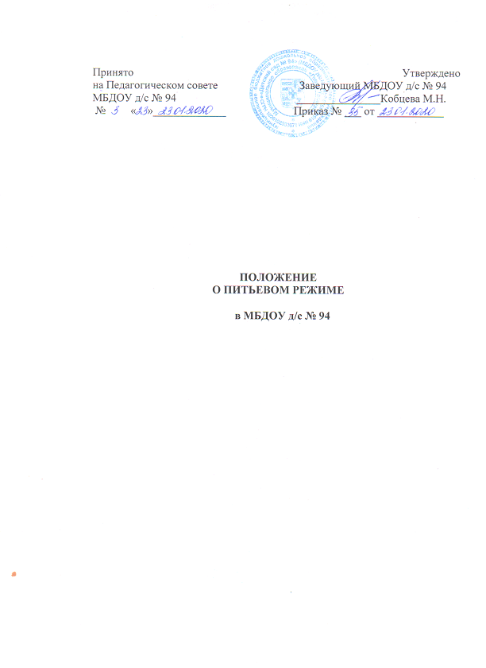

- Общие положения

1.1. Положение о питьевом режиме (далее Положение) в муниципальном бюджетном дошкольном образовательном учреждении «Детский сад № 94» (далее ДОУ) разработано в соответствии с Федеральным законом от 30.03.99 N 52-ФЗ (ред. от 29.07.2017) "О санитарно-эпидемиологическом благополучии населения" (с изм. и доп., вступ. в силу с 30.09.2017); требованием СанПиН 2.1.4.1116-02 «Питьевая вода. Гигиенические требования к качеству воды, расфасованной в ёмкости. Контроль качества», требованием СанПиН 2.4.1.3049-13, п. 14.26. с целью организации питьевого режима воспитанников в ДОУ.
Питьевая вода должна быть доступна ребенку в течение всего времени его нахождения в ДОУ. Ориентировочные размеры потребления воды ребенком зависят от времени года, двигательной активности ребенка. При нахождении ребенка в ДОУ полный день ребенок должен получить не менее 70 % суточной потребности в воде.

2. Задачи организации питьевого режима в ДОУ.
2.1.Положением регламентируется оптимальный питьевой режим в ДОУ, что создает благоприятные условия для естественной потребности жизнедеятельности организма ребенка в процессе образовательной и самостоятельной деятельности.
2.2.Организация питьевого режима осуществляется согласно приказа заведующего «Об организации питьевого режима» и настоящего Положения.
2.3.Питьевой режим организован через пользование расфасованной в емкости (бутилированной) или кипяченой водой.
2.4.Бутилированная вода, используемая в ДОУ, имеет документы, подтверждающие ее происхождение, качество и безопасность.
2.5.Замена емкостей с водой производится систематически, обеспечивая бесперебойную доставку питьевой воды в группу. При каждой смене ёмкости с водой производится обязательная обработка помпы.
2.6.Для безопасной организации питьевого режима в соответствии с санитарно - гигиеническими нормами и правилами проводится дезинфекция(промывка) устройств раздачи воды не реже 1 раза в полгода.
2.7.Бутыли с водой устанавливаются в группах.
2.8.Установка воды производится в местах, где не попадает прямой солнечный свет, вдали от приборов отопления.
2.9.Приказом заведующего назначены ответственные за заказ, получение, хранение и утилизацию воды, а также за соблюдение санитарно -гигиенических норм и правил организации питьевого режима с

использованием бутилированной или кипячёной воды и чистой посуды.
2.10.Запрещается использовать помпу для других целей, кроме осуществления питьевого режима.

3.В случае отсутствия бутылированной воды:

3.1. Используется кипяченная охлажденная питьевая вода. Кипяченная вода хранится не более 3 часов и находится в свободном доступе в течение всего времени пребывания ребёнка в ДОУ.
3.2. Замена кипяченой питьевой воды в группах производится согласно требованиям СанПиН 2.4.1.3049-13 и отражается в соответствующем графике, в котором фиксируется дата, время кипячения и подпись ответственного лица за организацию питьевого режима в группе. (Приложение1).
3.3. Воду дают ребенку в индивидуальных стеклянных( керамических) чашках(кружках). При этом чистые чашки ставятся в специально отведенном месте на специальный промаркированный поднос (вверх дном, под салфетку), а для использованных чашек(кружек) ставится отдельный поднос. Мытье чашек осуществляется организованно, в соответствии с Инструкцией .
В летний период (в случае отсутствия бутылированной воды) организация питьевого режима осуществляется во время прогулки с использованием кипячёной питьевой воды .
Питьевая вода выносится младшим (помощником) воспитателем на улицу в соответствующей ёмкости (промаркированный чайник с крышкой), разливается воспитателем в чашки по просьбе детей.

4.Функции должностного лица, осуществляющего контроль за питьевым режимом детей.

4.1. Ответственность за организацию питьевого режима в ДОУ возлагается на медицинскую сестру, а в группах – на воспитателей и младших (помощников) воспитателей.
Повар на пищеблоке, воспитатели и младшие (помощники) воспитателей групп несут персональную ответственность за организацию питьевого режима в ДОУ.
4.2. Контроль за организацией питьевого режима в ДОУ осуществляется администрацией ДОУ ежедневно.

Срок данного Положения не ограничен.
Положение действует до принятия нового.

